|  |  |  |  |  |  |
| --- | --- | --- | --- | --- | --- |
| **初 试**  **成 绩** | **英语** | **政治** | **专业1** | **专业2** | **总分** |
| 90 | 95 | 92 | 85 | 362 |



* 20XX届广州XXX大学毕业生

**李梦婕**

● 出生年月：20XX年12月 ● 籍 贯：广东

● 现居城市：广东省广州市 ● 政治面貌：中共党员

● 联系电话：130 1234 5678 ● 电子邮箱：12345@163.com

**自我评价**

**报考信息**

**实践经历**

**教育背景**

**报考学校：北京XXX大学 报考专业：新闻学**

乐观、热情、自信。对工作和学习有着饱满的精神状态和积极向上的进取精神，能够全身心地投入即将从事的工作。在校期间，深入的学习了新闻学理论，培养了良好的新闻写作，新闻采编以及与人沟通的能力。多次参与剧本编写，拍摄以及后期剪辑工作，熟练掌握了索贝等新闻采编系统。

**广东XXX刊杂志社 20XX.01-20XX.12**

**新闻编辑**

1、编辑：进行文章选题、收集整理、拟写加工、编辑排版、校对发布等工作；

2、采访：人物专访、活动采访、街头群访等，并拟写相应文章；

3、策划：根据当前时事热点，策划新闻专题；

4、文案：品牌新闻资料、宣传稿件及宣传物料的文案撰写。

**广东XXX刊杂志社 20XX.08-20XX.12**

**内容编辑**

1、参与的选题策划、编辑撰稿与内容运营；

2、新闻活动及品牌活动的采访、摄影摄像、照片及视频后期、成稿；

3、媒体平台（如微信公众号、网站、微博、抖音、快手等）的日常维护运营。

**广东XXX大学 20XX.09-20XX.06**

**新闻学专业｜本科 GPA：3.6（专业前10%）**

主修课程：新闻理论、传播学原理、新闻采访与写作、新闻评论、新闻伦理与法规、新闻心理学等

所获奖项：20XX年荣获国家一等奖学金、20XX年荣获校综合奖学金、20XX年荣获校年级“三好学生”

中文｜字体名称

汉仪中圆简

**01**

**字体说明**

**稻壳儿文字模板使用说明**

（本页为说明页，用户使用模板时可删除本页内容）

**02**

**删除页面**

使用本套模板中，若要删除多余空白页时，具体操作如下：

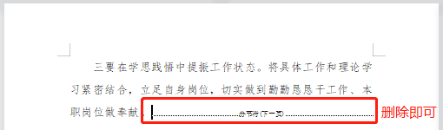

**方法二：**

**3、再次按「Delete」键即可删除空白页。**

**2、在空白页光标处，按「Shift+Backspace」键。**

**1、删除多余页面的文本内容，成为空白页。**

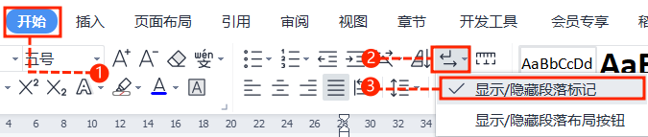

**2、点击「开始」选项卡下的「显示/隐藏编辑标记」按钮。**

1. **在分页符的后面点击光标，然后按「Delete」删除键**

**即可。**

**1、删除多余页面的文本内容，成为空白页。**

**方法一：**

【说明】

模板中使用的字体仅限于个人学习、研究或欣赏目的使用，如需商用请您自行向版权方购买、获取商用版权。